ciones Web
Proyecto de Desarrollo de Aplicaciones Web
JUEGO MULTIPLATAFORMA CON IONIC
Presentado por Arturo Jerez Guerrero Ciclo Formativo de Grado Superior Desarrollo de Aplicaciones Web Curso 2018 - 2019
Proyecto D.A.W. Curso 2018 – 2019

Tabla de contenido
1. INTRODUCCIÓN | 3
1.1. DESCRIPCIÓN DEL PROYECTO | 3
1.2. INFORMACIÓN GENERAL | 4
1.3. OBJETIVOS DEL PROYECTO | 5
2. CONTEXTUALIZACIÓN DEL PROYECTO | 6
2.1 OBJETIVOS CONCRETOS | 6
2.2 TECNOLOGÍAS EVALUADAS | 7
2.3 TECNOLOGÍAS ALTERNATIVAS | 12
3. PLANIFICACIÓN DEL PROYECTO | 12
3.1. TEMPORALIZACIÓN | 13
4. DESARROLLO DEL PROYECTO | 14
4.0. FASE 0: FASE PREVIA | 14
4.0.1. INSTALACIÓN | 14
4.0.1.1. IONIC FRAMEWORK | 14
4.0.2. CONFIGURACIÓN | 15
4.0.2.1. CREANDO NUESTRO PRIMER PROYECTO | 15
4.1. FASE 1: FASE DE CONCEPCIÓN | 17
4.1.1. IDEA PRINCIPAL | 17
4.1.2. GÉNEROS | 19
4.2. FASE 2: FASE DE DISEÑO | 19
4.2.1. TEMPLATES DE IONIC FRAMEWORK | 19
4.2.1.1. TEMPLATE TABS | 20
4.2.1.2. TEMPLATE SIDE MENU | 20
4.2.1.3. TEMPLATE BLANK | 21
4.2.2. COLORES | 21
4.2.3. CICLO DEL JUEGO | 23
4.3. FASE 3: FASE DE PLANIFICACIÓN | 23
4.4. FASE 4: FASE DE PRODUCCIÓN | 26
4.4.1. CONTROLADORES | 27
4.4.2. SERVICIOS | 28
4.4.3. MODELOS | 32
Página 1 de 48
Proyecto D.A.W. Curso 2018 - 2019
4.4.4. VISTAS | 33
4.4.5. IMPLEMENTACIÓN | 33
4.4.5.1. SONIDO | 33
4.4.5.2. VIBRACIÓN | 34
4.4.5.3. MENÚ | 35
4.5. FASE 5: FASE DE PRUEBAS | 36
4.6. FASE 6: FASE DE MARKETING | 37
4.7. FASE 7: FASE DE MANTENIMIENTO | 37
5. ESTRUCTURA VISUAL DE LA APLICACIÓN | 38
5.1. ESQUELETO DE LA APLICACIÓN 5.2. ENTORNO VISUAL | 3838
6. TESTS DE PRUEBAS | 41
8. BIBLIOGRAFÍA | 41
8.1. LIBROS Y VÍDEOS | 42
8.2. MANUALES WEB | 42
8.3. FOROS/BLOGS | 42
7. ANÁLISIS Y VALORACIÓN DE ALTERNATIVAS | 43
7.1. ANÁLISIS Y CONCLUSIONES | 43
7.1.1. OBJETIVOS | 43
7.1.2. CONCLUSIONES | 43
7.1.3. AUTOEVALUACIÓN | 44
7.2. MEJORAS O ALTERNATIVAS PROPUESTAS | 44
7.3. AGRADECIMIENTOS | 45
9. ANEXOS | 45
9.1. ESTRUCTURA DE CARPETAS | 45
9.1.1. PÁGINAS | 45
9.1.2. SERVICIOS | 46
9.1.3. ASSETS | 46
9.2. COMPILACIÓN PHONEGAP BUILD

1. Introducción

En el situación de mi formación en el segundo año del ciclo formativo de Desarrollo de Aplicaciones Web (DAW2), pese que hacia tiempo que sabía que tenía desarrollar un proyecto no tenía en mente nada. El día que nos recordaron que teníamos que ir pensando en que proyecto porque había que realizar una entrada en recepción. Entonces pensé en mí etapa en la que aun no sabía nada de informática y decidí emprender como Blogger. Durante ese tiempo, utilicé WordPress para desarrollar mi sitio web, pero en varias ocasiones experimenté problemas de seguridad que resultaron en el hackeo de mi página web el dominio era haztuvidasana.com.

Cuando hakearon mí web la borre por completo y volví a reconstruirla por medio los backus, pero volvía ha ser hakeada, repeti este proceso varias veces volviendo a ser hakeada, incluso una de las veces el haker puso publicidad de el con una url a su perfil de facebook, según me informaron hay hakers especializados en webs realizadas con wordpress porque la mayoría de las webs de internet se realizan con esta tecnología por eso resultaba rentable aprender diferentes formas de hakear esta tecnología, por lo que entiendo que incluso una web realizada con otra tecnologías podría ser más seguras.

Con esta experiencia en mente, decidí enfocar mi proyecto en la creación de un blog que no solo igualara la funcionalidad y facilidad de uso de WordPress, sino que también mejorara significativamente en términos de seguridad. El objetivo principal de este proyecto era desarrollar una plataforma de blogging segura y robusta, utilizando Laravel, un framework de PHP conocido por su enfoque en la seguridad y la eficiencia.

1.1 Descripción General del Proyecto

Este proyecto tiene como objetivo desarrollar una base web tipo blog utilizando el framework Laravel. La meta principal es ofrecer una plataforma segura, eficiente y fácil de mantener, destinada a usuarios de WordPress que buscan externalizar el desarrollo y mantenimiento de sus sitios web. El proyecto apunta a proporcionar estos servicios a un precio competitivo, aprovechando la capacidad de algunos bloggers, cuyos ingresos se equiparan a los de pequeñas y medianas empresas, para permitirse un desarrollo y mantenimiento web profesional.

Comparación con WordPress
WordPress:
Popularidad y Facilidad de Uso: WordPress ha dominado el mercado de los sistemas de gestión de contenidos (CMS) debido a su facilidad de uso y extensibilidad a través de plugins y temas.
Seguridad: Sin embargo, su popularidad también lo ha convertido en un objetivo frecuente para hackers. Las vulnerabilidades en plugins y temas, junto con la frecuencia de ataques, han demostrado ser un desafío continuo para los administradores de sitios.
Ecosistema y Comunidad: La gran comunidad de WordPress ofrece un vasto ecosistema de plugins y temas, pero esto también significa que la calidad y seguridad de estos componentes varía considerablemente.
Laravel Blog:
Seguridad Incorporada: Laravel, un framework PHP moderno, integra características de seguridad avanzadas desde el inicio, como protección contra inyecciones SQL, ataques XSS y CSRF. Esto reduce significativamente las vulnerabilidades comunes.
Control Fino y Personalización: A diferencia de WordPress, que depende en gran medida de plugins externos, Laravel permite a los desarrolladores un control más fino sobre el código y la lógica de la aplicación, facilitando personalizaciones más seguras y específicas.
Estructura y Mantenimiento: La estructura de Laravel sigue las mejores prácticas de desarrollo de software, lo que facilita el mantenimiento y la escalabilidad del proyecto.
1.2 Información general

Nombre del alumno: David Palau Morant.

Ciclo formativo: Desarrollo de Aplicaciones Web (DAW).

Curso escolar: 2022-2024.

Denominación del proyecto: Blog online.

Proyecto vinculado: No vinculado.

Tutor individual: Gemma Ines, Morant Ibañez.

Tutor vinculado: Camps Mansilla, Caterina.

Objetivos del Proyecto

Seguridad Mejorada: Asegurar que el blog sea menos susceptible a ataques comunes que suelen afectar a plataformas como WordPress. Esto incluye implementar medidas como la protección contra inyecciones SQL, XSS, CSRF, y otras vulnerabilidades comunes.

Funcionalidad Completa: Crear un conjunto de funcionalidades básicas y avanzadas de blogging, tales como la creación, edición, y eliminación de publicaciones, categorización de contenido, etiquetas, habrá una sección admin a la cual podrán acceder los usuarios registrados con direntes roles.

Autenticación y Autorización Seguras: Implementar un sistema de autenticación robusto que incluya registro de usuarios, inicio de sesión seguro, recuperación de contraseñas, y la posibilidad de gestionar roles y permisos para diferentes tipos de usuarios.

Rendimiento y Escalabilidad: Diseñar una arquitectura que no solo sea segura, sino también capaz de manejar un tráfico considerable sin comprometer el rendimiento.

Fácil Administración y Mantenimiento: Desarrollar una interfaz de administración intuitiva y herramientas que faciliten el mantenimiento del blog y la gestión del contenido.

2.0 Contextualización del proyecto

La principal motivación detrás de este proyecto fue mi propia experiencia personal con WordPress y los desafíos de seguridad que enfrenté. Quería crear una alternativa que aprendiera de esas experiencias, proporcionando una solución más segura sin sacrificar la usabilidad y las características que los usuarios esperan de una plataforma de blogging moderna. Además, el uso de Laravel me ofreció la oportunidad de aprender y aplicar tecnologías y prácticas de desarrollo web avanzadas, reforzando mi formación como desarrollador.

Este proyecto no solo representa un ejercicio técnico y académico, sino también un esfuerzo por resolver problemas reales que enfrentan los bloggers en términos de seguridad. Espero que, al finalizar este proyecto, pueda ofrecer una plataforma confiable y segura que pueda ser utilizada por otros bloggers que, como yo, buscan una solución robusta y libre de preocupaciones de seguridad.

2.1 Objetivos concretos
Los objetivos del proyecto para el desarrollo de un blog seguro con Laravel incluye una serie de funcionalidades principales diseñadas para proporcionar una experiencia de usuario intuitiva y rica en características, al mismo tiempo que se asegura una robusta capa de seguridad. Este proyecto utilizará diversas herramientas y tecnologías, tales como Laravel Factories y Faker para generar datos falsos, Tailwind para la plantilla de navegación, Bootstrap para la administración, y Laravel Collective para formularios.

1. Generación de Datos Falsos
Factories y Faker: Implementación de Laravel Factories junto con la librería Faker para generar usuarios, publicaciones (posts) con imágenes, etiquetas y categorías de manera automática. Esto permitirá llenar la base de datos con datos ficticios para pruebas y desarrollo.

2. Página de Entrada
Visualización de Artículos: La página de entrada mostrará el extracto y una imagen de los 6 artículos más recientes, distribuidos en dos columnas de tres artículos cada una.
Paginación: Si hay más de 6 artículos, se implementará un sistema de paginación para permitir a los usuarios navegar a través de todos los artículos disponibles.
Extractos y Imágenes: Cada artículo se mostrará con una imagen destacada y un extracto para captar la atención del lector.

3. Barra de Navegación
Categorías de Artículos: La barra de navegación, implementada con un componente de Tailwind, incluirá enlaces a las diferentes categorías de artículos.
Navegación por Categorías: Al hacer clic en una categoría, se redirigirá a una página que muestra todos los artículos relacionados con dicha categoría.

4. Página de Categorías
Listado de Artículos por Categoría: Los artículos se presentarán en una columna central en la pantalla, con la imagen del artículo seguida del extracto.
Etiquetas Relacionadas: Debajo del extracto de cada artículo, se mostrarán las etiquetas relacionadas.
Navegación por Etiquetas: Al hacer clic en una etiqueta, se redirigirá a una página similar a la de categorías, mostrando todos los artículos relacionados con esa etiqueta.
Enlace "Leer más": Al final del extracto de cada artículo, habrá un enlace "Leer Más" que llevará a la página de detalles del artículo (show).

5. Página de Detalles del Artículo (Show)
Contenido Completo del Artículo: La página mostrará el contenido completo del artículo seleccionado.
Artículos Relacionados: En un área lateral, se mostrarán imágenes y enlaces de artículos relacionados para fomentar la exploración de más contenido.
Comentarios: Implementación de un sistema de comentarios donde los usuarios pueden dejar sus opiniones y discusiones sobre el artículo.

6. Autenticación y Autorización
Registro de Usuarios: Los usuarios podrán registrarse en la plataforma para acceder a funcionalidades adicionales, como comentar.
Inicio de Sesión Seguro: Implementación de un sistema de inicio de sesión seguro.
Roles y Permisos: Gestión de roles y permisos para usuarios, utilizando Laravel Permisos. Se asignarán dos roles principales: Admin y Blogger.

7. Panel de Administración
Plantilla AdminLTE: Uso de la plantilla AdminLTE, basada en Bootstrap, para el panel de administración.
Gestión de Artículos, Categorías y Etiquetas: Los administradores podrán crear, editar y eliminar artículos, categorías y etiquetas desde el panel de administración.
Moderación de Comentarios: Los administradores podrán moderar y gestionar comentarios dejados por los usuarios.

8. Formularios de CRUD
Laravel Collective: Uso de Laravel Collective para la creación de formularios en el panel de administración.
Formularios de Categorías y Etiquetas: Formularios simples con dos campos (nombre y slug). El slug se generará automáticamente a medida que se escribe el nombre, utilizando el plugin jQuery Plugin stringToSlug.
Formulario de Publicaciones (Posts): Incluirá campos para nombre y slug (con generación automática del slug), un desplegable para asignar una categoría, un input para seleccionar etiquetas, un input para elegir entre borrado o publicado, dos textarea para edición enriquecida usando el plugin Cheditor 5, y un input para subir imágenes.

9. Seguridad
Protección Contra Vulnerabilidades Comunes: Implementación de medidas de seguridad para proteger el blog contra inyecciones SQL, XSS, CSRF, y otras vulnerabilidades.
Validaciones y Manejo de Errores: Validación de datos de entrada y manejo de errores para prevenir ataques y asegurar la integridad de los datos.
Este conjunto de funcionalidades garantiza que el blog no solo será seguro y robusto, sino también funcional y atractivo para los usuarios, ofreciendo una experiencia de navegación intuitiva y rica en contenido. Además, el uso de datos falsos generados con Factories y Faker facilitará las pruebas y el desarrollo continuo del proyecto.

2.2 Tecnologias evaluadas:
1. Herramientas utilizadas
- Laravel Jetstream
- Nodes.js
- HTML5
- Tailwind CSS
- Alpine.js
- AdminLTE 3
- Laravel Collective
- Laravel livewire (para paguinación y busquedas)
- jQuery Plugin stringToSlug
- Spatie (Laravel Permisission)
- Git
2. Elementos Software
- Windows 11
- XAMPP 8.1
- Visual Studio Code
- GitHub
Descripción y Ventajas de las Herramientas Utilizadas

a) Laravel Jetstream
¿Por qué lo utilizo? Laravel Jetstream es un paquete de aplicación que proporciona una base sólida para aplicaciones web modernas. Incluye funciones como autenticación, verificación de correo electrónico, administración de sesiones, y más.
Ventajas
Autenticación Integrada: Simplifica la configuración de autenticación, incluidas las características avanzadas como la verificación de correo electrónico y la autenticación de dos factores.
Interfaz de Usuario Moderna: Viene con plantillas de interfaz de usuario predefinidas utilizando Tailwind CSS y Livewire o Inertia.js.
Optimización de Tareas Comunes: Facilita la implementación de funcionalidades comunes en aplicaciones web, ahorrando tiempo y esfuerzo.

b) Node.js
¿Por qué lo utilizo? Node.js es un entorno de ejecución de JavaScript que permite a los desarrolladores ejecutar código JavaScript en el servidor.
Ventajas:
Rendimiento: Utiliza un modelo de E/S no bloqueante y basado en eventos, lo que lo hace muy eficiente y adecuado para aplicaciones en tiempo real.
Ecosistema Rico: NPM, el gestor de paquetes de Node.js, proporciona acceso a una gran cantidad de bibliotecas y herramientas.
JavaScript en el Servidor: Permite el uso de JavaScript tanto en el lado del cliente como en el del servidor, lo que facilita la creación de aplicaciones full-stack.

c) HTML5
¿Por qué lo utilizo?HTML5 es la versión más reciente del lenguaje de marcado HTML, utilizado para estructurar y presentar contenido en la web.
Ventajas:
Etiquetas Semánticas: Facilita la creación de estructuras de documentos más claras y accesibles.
Multimedia Nativa: Soporte incorporado para audio y video sin necesidad de plugins adicionales.
API y Nuevas Funcionalidades: Incluye nuevas APIs para mejorar la funcionalidad de las aplicaciones web, como Canvas, Web Storage y Geolocation.

d) Tailwind CSS
¿Por qué lo utilizo? Tailwind CSS es un framework de CSS utilitario que permite a los desarrolladores construir rápidamente interfaces de usuario personalizadas.
Ventajas:
Alta Personalización: Proporciona clases utilitarias que permiten un control preciso sobre el diseño.
Rapidez en el Desarrollo: Facilita la creación de interfaces rápidamente sin necesidad de escribir CSS personalizado desde cero.
Responsive Design: Incluye soporte integrado para crear diseños responsivos de manera sencilla.

e) Alpine.js
¿Por qué lo utilizo? Alpine.js es un framework JavaScript minimalista para añadir interactividad a los sitios web.
Ventajas:
Ligero: Muy pequeño en tamaño, lo que resulta en tiempos de carga rápidos.
Sintaxis Simple: Fácil de aprender y usar, con una sintaxis intuitiva que se integra bien con HTML.
Reactivo: Permite la reactividad en las interfaces de usuario sin la necesidad de un framework completo como Vue.js o React.

f) AdminLTE 3
¿Por qué lo utilizo? AdminLTE es una plantilla de panel de administración de código abierto construida con Bootstrap 4.
Ventajas:
Interfaz de Usuario Completa: Proporciona una amplia gama de componentes UI y widgets listos para usar.
Responsivo: Totalmente responsivo, asegurando que el panel de administración funcione bien en cualquier dispositivo.
Personalizable: Facilita la personalización para adaptarse a las necesidades específicas del proyecto.

g) Laravel Collective
¿Por qué lo utilizo? Laravel Collective es un conjunto de componentes adicionales para Laravel que simplifican el manejo de formularios y HTML.
Ventajas:
Simplificación de Formularios: Proporciona métodos fáciles de usar para generar formularios y otros elementos HTML.
Integración con Laravel: Se integra perfectamente con el framework Laravel, aprovechando su sintaxis y características.
Facilidad de Mantenimiento: Facilita la escritura y mantenimiento de formularios complejos en las aplicaciones.

h) Laravel Livewire
¿Por qué lo utilizo? Laravel Livewire es un framework que permite crear interfaces de usuario dinámicas y reactivas utilizando solo PHP, sin necesidad de JavaScript adicional.
Ventajas:
Simplificación del Desarrollo: Permite desarrollar componentes interactivos sin necesidad de escribir JavaScript.
Reactividad: Facilita la creación de interfaces reactivas y dinámicas, especialmente útil para paginación y búsqueda en tiempo real.
Integración con Laravel: Aprovecha el ecosistema de Laravel, facilitando el desarrollo de aplicaciones robustas y mantenibles.

i) jQuery Plugin stringToSlug
¿Por qué lo utilizo? jQuery Plugin stringToSlug es un plugin de jQuery que genera slugs automáticamente a partir de cadenas de texto.
Ventajas:
Automatización: Facilita la creación de slugs amigables para URLs de manera automática.
Facilidad de Integración: Se integra fácilmente en formularios, mejorando la experiencia del usuario.
Consistencia: Asegura que los slugs sean consistentes y estén correctamente formateados.

j) Spatie (Laravel Permission)
¿Por qué lo utilizo? Spatie Laravel Permission es un paquete que permite administrar roles y permisos en una aplicación Laravel.
Ventajas:
Gestión Sencilla de Roles y Permisos: Facilita la creación y asignación de roles y permisos.
Flexibilidad: Permite definir permisos a nivel de usuario y rol, proporcionando un control detallado sobre el acceso.
Integración con Laravel: Se integra perfectamente con las características de autenticación y autorización de Laravel.

k) Git
¿Por qué lo utilizo? Git es un sistema de control de versiones distribuido que permite a los desarrolladores rastrear y gestionar cambios en el código fuente.
Ventajas:
Control de Versiones: Permite mantener un historial detallado de todos los cambios realizados en el código, facilitando la reversión y recuperación de versiones anteriores.
Colaboración: Facilita la colaboración entre múltiples desarrolladores, permitiendo trabajar en diferentes ramas y fusionar cambios de manera eficiente.
Despliegue Continuo: Se integra con plataformas como GitHub para facilitar el despliegue continuo y la integración continua.
Estas herramientas y tecnologías fueron seleccionadas para este proyecto debido a sus ventajas específicas y cómo contribuyen a la creación de una plataforma de blogging segura, eficiente y fácil de mantener.
2.3 Tecnologías alternativas

Requisitos Funcionales
Gestión de Usuarios
Registro y Autenticación: Permitir a los usuarios registrarse e iniciar sesión de forma segura.
Roles y Permisos: Implementación de roles (Admin y Blogger) y permisos específicos para cada rol.
Gestión de Usuarios: Los administradores deben poder ver la lista de usuarios y asignar roles.
Gestión de Artículos (Posts)
CRUD de Artículos: Crear, leer, actualizar y eliminar artículos.
Categorías y Etiquetas: Asignar categorías (una por artículo) y etiquetas (múltiples por artículo) a los artículos.
Estado de Publicación: Definir el estado del artículo (borrador o publicado).
Contenido Enriquecido: Uso de un editor enriquecido (Cheditor 5) para el contenido de los artículos.
Subida de Imágenes: Permitir la subida de imágenes para los artículos.
Navegación y Presentación
Página de Entrada: Mostrar extractos e imágenes de los artículos más recientes con paginación.
Navegación por Categorías y Etiquetas: Permitir a los usuarios filtrar artículos por categorías y etiquetas.
Detalle de Artículos: Página individual para mostrar el contenido completo del artículo seleccionado y artículos relacionados.
Zona de administración:
Plantilla AdminLTE: Uso de la plantilla AdminLTE basada en Bootstrap para el panel de administración.
Formularios de CRUD: Formularios con Laravel Collective para gestionar categorías, etiquetas y artículos, con generación automática de slugs usando jQuery Plugin stringToSlug.
Generación de Datos Falsos
Factories y Faker: Uso de Laravel Factories y Faker para generar usuarios, artículos, etiquetas y categorías para pruebas.

Requisitos No Funcionales
Seguridad
Protección Contra Vulnerabilidades: Medidas de seguridad contra inyecciones SQL, XSS, CSRF y otras vulnerabilidades comunes.
Validaciones y Manejo de Errores: Implementación de validaciones y manejo de errores robustos.
Rendimiento
Optimización de Consultas: Uso eficiente de consultas a la base de datos para asegurar tiempos de respuesta rápidos.
Paginación Eficiente: Implementación de paginación para manejar grandes cantidades de datos sin afectar el rendimiento.
Usabilidad
Interfaz Intuitiva: Diseño de una interfaz de usuario clara y fácil de usar tanto para la zona pública como para la administración.
Consistencia en el Diseño: Uso de Tailwind CSS para la navegación pública y Bootstrap para la administración, asegurando una experiencia de usuario coherente.
Mantenibilidad
Código Limpio y Documentado: Asegurar que el código sea legible, bien estructurado y documentado para facilitar el mantenimiento futuro.
Modularidad: Diseño modular que permita añadir o modificar funcionalidades con mínima repercusión en el resto del sistema.Descripción y Ventajas de las Herramientas Utilizadas

a) Laravel Jetstream
Descripción: Laravel Jetstream es un paquete de aplicación que proporciona una base sólida para aplicaciones web modernas. Incluye funciones como autenticación, verificación de correo electrónico, administración de sesiones, y más.
Ventajas:
Autenticación Integrada: Simplifica la configuración de autenticación, incluidas las características avanzadas como la verificación de correo electrónico y la autenticación de dos factores.
Interfaz de Usuario Moderna: Viene con plantillas de interfaz de usuario predefinidas utilizando Tailwind CSS y Livewire o Inertia.js.
Optimización de Tareas Comunes: Facilita la implementación de funcionalidades comunes en aplicaciones web, ahorrando tiempo y esfuerzo.

b) Node.js
Descripción: Node.js es un entorno de ejecución de JavaScript que permite a los desarrolladores ejecutar código JavaScript en el servidor.
Ventajas:
Rendimiento: Utiliza un modelo de E/S no bloqueante y basado en eventos, lo que lo hace muy eficiente y adecuado para aplicaciones en tiempo real.
Ecosistema Rico: NPM, el gestor de paquetes de Node.js, proporciona acceso a una gran cantidad de bibliotecas y herramientas.
JavaScript en el Servidor: Permite el uso de JavaScript tanto en el lado del cliente como en el del servidor, lo que facilita la creación de aplicaciones full-stack.

c) HTML5
Descripción: HTML5 es la versión más reciente del lenguaje de marcado HTML, utilizado para estructurar y presentar contenido en la web.
Ventajas:
Etiquetas Semánticas: Facilita la creación de estructuras de documentos más claras y accesibles.
Multimedia Nativa: Soporte incorporado para audio y video sin necesidad de plugins adicionales.
API y Nuevas Funcionalidades: Incluye nuevas APIs para mejorar la funcionalidad de las aplicaciones web, como Canvas, Web Storage y Geolocation.

d) Tailwind CSS
Descripción: Tailwind CSS es un framework de CSS utilitario que permite a los desarrolladores construir rápidamente interfaces de usuario personalizadas.
Ventajas:
Alta Personalización: Proporciona clases utilitarias que permiten un control preciso sobre el diseño.
Rapidez en el Desarrollo: Facilita la creación de interfaces rápidamente sin necesidad de escribir CSS personalizado desde cero.
Responsive Design: Incluye soporte integrado para crear diseños responsivos de manera sencilla.

e) Alpine.js
Descripción: Alpine.js es un framework JavaScript minimalista para añadir interactividad a los sitios web.
Ventajas:
Ligero: Muy pequeño en tamaño, lo que resulta en tiempos de carga rápidos.
Sintaxis Simple: Fácil de aprender y usar, con una sintaxis intuitiva que se integra bien con HTML.
Reactivo: Permite la reactividad en las interfaces de usuario sin la necesidad de un framework completo como Vue.js o React.

f) AdminLTE 3
Descripción: AdminLTE es una plantilla de panel de administración de código abierto construida con Bootstrap 4.
Ventajas:
Interfaz de Usuario Completa: Proporciona una amplia gama de componentes UI y widgets listos para usar.
Responsivo: Totalmente responsivo, asegurando que el panel de administración funcione bien en cualquier dispositivo.
Personalizable: Facilita la personalización para adaptarse a las necesidades específicas del proyecto.

g) Laravel Collective
Descripción: Laravel Collective es un conjunto de componentes adicionales para Laravel que simplifican el manejo de formularios y HTML.
Ventajas:
Simplificación de Formularios: Proporciona métodos fáciles de usar para generar formularios y otros elementos HTML.
Integración con Laravel: Se integra perfectamente con el framework Laravel, aprovechando su sintaxis y características.
Facilidad de Mantenimiento: Facilita la escritura y mantenimiento de formularios complejos en las aplicaciones.

h) Laravel Livewire
Descripción: Laravel Livewire es un framework que permite crear interfaces de usuario dinámicas y reactivas utilizando solo PHP, sin necesidad de JavaScript adicional.
Ventajas:
Simplificación del Desarrollo: Permite desarrollar componentes interactivos sin necesidad de escribir JavaScript.
Reactividad: Facilita la creación de interfaces reactivas y dinámicas, especialmente útil para paginación y búsqueda en tiempo real.
Integración con Laravel: Aprovecha el ecosistema de Laravel, facilitando el desarrollo de aplicaciones robustas y mantenibles.

i) jQuery Plugin stringToSlug
Descripción: jQuery Plugin stringToSlug es un plugin de jQuery que genera slugs automáticamente a partir de cadenas de texto.
Ventajas:
Automatización: Facilita la creación de slugs amigables para URLs de manera automática.
Facilidad de Integración: Se integra fácilmente en formularios, mejorando la experiencia del usuario.
Consistencia: Asegura que los slugs sean consistentes y estén correctamente formateados.

j) Spatie (Laravel Permission)
Descripción: Spatie Laravel Permission es un paquete que permite administrar roles y permisos en una aplicación Laravel.
Ventajas:
Gestión Sencilla de Roles y Permisos: Facilita la creación y asignación de roles y permisos.
Flexibilidad: Permite definir permisos a nivel de usuario y rol, proporcionando un control detallado sobre el acceso.
Integración con Laravel: Se integra perfectamente con las características de autenticación y autorización de Laravel.

k) Git
Descripción: Git es un sistema de control de versiones distribuido que permite a los desarrolladores rastrear y gestionar cambios en el código fuente.
Ventajas:
Control de Versiones: Permite mantener un historial detallado de todos los cambios realizados en el código, facilitando la reversión y recuperación de versiones anteriores.
Colaboración: Facilita la colaboración entre múltiples desarrolladores, permitiendo trabajar en diferentes ramas y fusionar cambios de manera eficiente.
Despliegue Continuo: Se integra con plataformas como GitHub para facilitar el despliegue continuo y la integración continua.
Estas herramientas y tecnologías fueron seleccionadas para este proyecto debido a sus ventajas específicas y cómo contribuyen a la creación de una plataforma de blogging segura, eficiente y fácil de mantener.
2.3 Tecnologías alternativas
2.3.1 Tecnología Alternativa a Laravel: Django
Descripción: Django es un framework web de alto nivel en Python que promueve el desarrollo rápido y un diseño limpio y pragmático.
Ventajas:
Rapidez de Desarrollo: Django permite construir aplicaciones web rápidamente gracias a su enfoque "baterías incluidas", que incluye muchas características listas para usar.
Seguridad: Proporciona medidas de seguridad integradas para proteger contra las vulnerabilidades más comunes, como inyecciones SQL y ataques CSRF.
Comunidad Activa: Tiene una comunidad grande y activa, con abundante documentación y recursos disponibles.
ORM Potente: Su Object-Relational Mapping (ORM) es muy robusto, facilitando la interacción con bases de datos sin necesidad de escribir SQL directamente.
Inconvenientes:
Curva de Aprendizaje: Puede tener una curva de aprendizaje pronunciada, especialmente para desarrolladores que no están familiarizados con Python.
Monolítico: Aunque es muy completo, su estructura puede ser monolítica, lo que podría limitar la flexibilidad en algunos casos.
Rendimiento: Puede ser más lento en términos de rendimiento en comparación con algunos frameworks de microservicios o aquellos más ligeros.

2.3.2. Tecnología Alternativa a Tailwind CSS: Bootstrap
Descripción: Bootstrap es un framework de front-end de código abierto para desarrollar con HTML, CSS y JavaScript, diseñado inicialmente por Twitter.
Ventajas:
Facilidad de Uso: Bootstrap es conocido por su facilidad de uso y la rapidez con la que permite desarrollar interfaces responsivas.
Componentes Prefabricados: Ofrece una amplia gama de componentes UI listos para usar, como botones, formularios, modales y más.
Documentación Exhaustiva: Tiene una documentación muy detallada, lo que facilita su aprendizaje y uso.
Compatibilidad: Es altamente compatible con una variedad de navegadores y dispositivos.
Inconvenientes:
Personalización Limitada: A pesar de ser personalizable, puede ser complicado alejarse del "look and feel" predeterminado de Bootstrap, lo que puede llevar a sitios web que se ven muy similares.
Tamaño: Puede agregar un tamaño considerable al proyecto debido a su gran cantidad de estilos y scripts predefinidos.
Dependencia de JavaScript: Muchas de sus características avanzadas dependen de JavaScript, lo que puede no ser ideal para todos los proyectos.
3. Planificación del proyecto:
El ciclo de vida elegido para la creación de nuestro proyecto es modelos espiral.
Fase de Concepción: Pensamientos de la creación del proyecto que son la creación de un blog con las tecnologías que puede utilizar un futuro Técnico Especialista en Desarrollo de Aplicaciones Web.
Fase diseño: Diseño entidad relación de la base de datos, estructuración de los archivos y carpetas de la web.
Fase planificación: Decisión de ordenar la fase producción.
Fase de Producción: Instalación del software necesario, implementar el código necesario.
Fase pruebas: Errores a corregir.
Fase de distribución: Agregación de las distribuciones.

3.1 Temporización
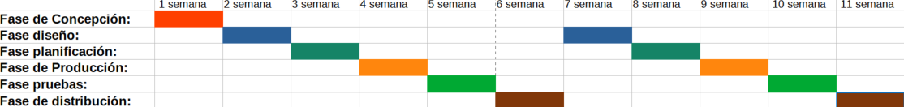
3.1 Temporización

4.0 Desarrrollo del proyecto
4.0 Instalación del software necesario:
Las intrusiones de instalación software son para sistema operativo Windows 7/10/11
Visual Studio Code:
- Se puede instalar directamente de la aplicación Microsoft Store,
Git
- La descarga se debe realizar desde el enlace https://git-scm.com/download/win
Composer
- La descarga se puede realizar desde la url https://getcomposer.org/download/
- Despues se ejecuta el archivo Composer-Setup.exe tipica instalación “siguiente”.
Nodes.js
- La descarga se realiza desde la utl https://nodejs.org/en/
- Es un archivo msi fácil de instalar.

Instalación de Laravel: Proceso de Configuración Inicial
Para comenzar el desarrollo del proyecto del blog, se realizó la instalación y configuración inicial de Laravel utilizando Jetstream. A continuación se describe el proceso detallado:
- Crear un Nuevo Proyecto Laravel con Jetstream: Utilizamos el comando laravel new para crear un nuevo proyecto Laravel y añadimos Jetstream para la autenticación y otras funcionalidades avanzadas.

Aquí, seleccionamos Livewire como la pila preferida y optamos por no utilizar la funcionalidad de equipos.
- Descubrimiento y Configuración de Paquetes: Laravel Jetstream descubre y configura automáticamente varios paquetes esenciales para el proyecto. (Instalación nuevo proyecto Laravel Jebstreen/Livewire)
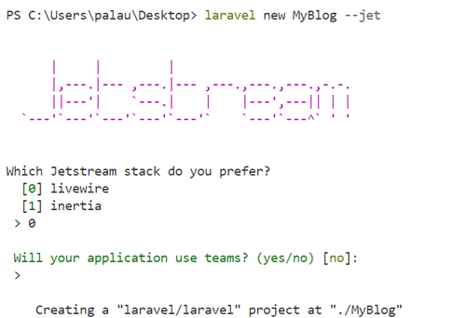
Instalación de Paquetes de Node.js: Después de configurar los paquetes de PHP, instalamos los paquetes necesarios de Node.js y ejecutamos el servidor de desarrollo.
bash
Copiar código
cd .\MyBlog\
npm install
npm run dev
La salida del comando muestra la construcción y transformación de los módulos necesarios:
arduino
Copiar código
> build
> vite build

vite v5.2.11 building for production...
transforming...
✓ 53 modules transformed.
rendering chunks...
computing gzip size...
public/build/manifest.json 0.27 kB │ gzip: 0.15 kB
public/build/assets/app-BOuNux5b.css 52.21 kB │ gzip: 8.67 kB
public/build/assets/app-DIM0x79V.js 34.04 kB │ gzip: 13.61 kB
✓ built in 1.52s
- Instalación y Configuración de Git: Para el control de versiones y la colaboración, se utilizó Git con la plataforma GitHub. A continuación se describe el proceso de instalación y configuración inicial de Git:
a. Instalación de Git: Descargue e instale Git desde git-scm.com.
b. Configuración Inicial de Git: Configuración del nombre de usuario y correo electrónico.
git config --global user.name ""
git config --global user.email "tuemail@example.com"
```
c. Inicializar un Repositorio Git: Inicializamos un nuevo repositorio Git en el directorio del proyecto.
go
Copiar código
```bash
cd MyBlog
git init
```
d. Añadir el Proyecto al Repositorio y Primer Commit: Añadimos todos los archivos al repositorio y realizamos el primer commit.

e. Configurar el Repositorio Remoto en GitHub: Creamos un nuevo repositorio en GitHub, vinculamos nuestro repositorio local con el remoto y primer push.

4.1.0 Base de datos
4.1.1 Diseño entidad relación:
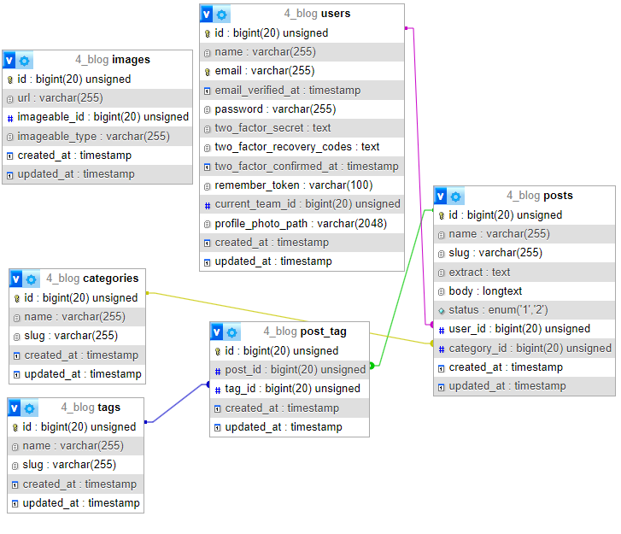

4.1.2 Resultados tablas en phpMyAdmin:

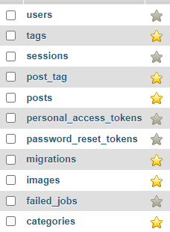

. 4.1.3 Migraciones: Ç Con este comando sea creado el modelo y la migración, paso ha implementar la migración: Implementación código en los archivos creados: 2024_05_23_090758_create_categories_table.php public function up() { Schema::create('categories', function (Blueprint $table) { $table->id(); $table->string('name'); $table->string('slug'); $table->timestamps(); }); } /** * @return void */ public function down() { Schema::dropIfExists('categories'); } } 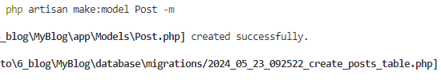 class CreatePostsTable extends Migration { public function up() { Schema::create('posts', function (Blueprint $table) { $table->id(); $table->string('name'); $table->string('slug'); $table->text('extract')->nullable(); $table->longText('body')->nullable(); $table->enum('status',[1,2])->default(1); $table->unsignedBigInteger('user_id'); $table->unsignedBigInteger('category_id'); $table->foreign('user_id')->references('id')->on('users')->onDelete('cascade'); $table->foreign('category_id')->references('id')->on('categories')->onDelete('cascade'); $table->timestamps(); }); } public function down() { Schema::dropIfExists('posts'); } } 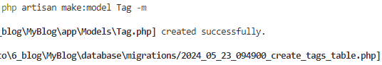 class CreateTagsTable extends Migration { public function up() { Schema::create('tags', function (Blueprint $table) { $table->id(); $table->string('name'); $table->string('slug'); $table->timestamps(); }); } public function down() { Schema::dropIfExists('tags'); } } 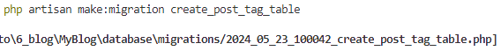 class CreatePostTagTable extends Migration { /** * Run the migrations. * * @return void */ public function up() { Schema::create('post_tag', function (Blueprint $table) { $table->id(); $table->unsignedBigInteger('post_id'); $table->unsignedBigInteger('tag_id'); $table->foreign('post_id')->references('id')->on('posts')->onDelete('cascade'); $table->foreign('tag_id')->references('id')->on('tags')->onDelete('cascade'); $table->timestamps(); }); } public function down() { Schema::dropIfExists('post_tag'); } } 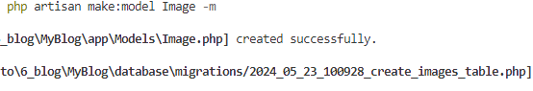 class CreateImagesTable extends Migration { public function up() { Schema::create('images', function (Blueprint $table) { $table->id(); $table->string('url'); $table->unsignedBigInteger('imageable_id'); $table->string('imageable_type'); $table->timestamps(); }); } public function down() { Schema::dropIfExists('images'); } } 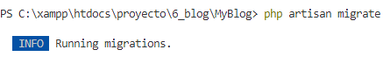 4.1.4 Modelos: Models/User y Models/Category codigo añadir final de la clase: ]; //Relación uno a muchos public function posts() //user_id { return $this->hasMany(Post::class); } } Models/Post class Post extends Model { use HasFactory; protected $guarded = ['id','created_at','updated_at']; //Relación uno a muchos inversa public function user() //user_id { return $this->belongsTo(User::class); } public function category(){ return $this->belongsTo(Category::class); } //Relación muchos a muchos public function tags(){ return $this->belongsToMany(Tag::class); } //Relación uno a uno polimorfica public function image(){ return $this->morphOne(Image::class,'image'); } } Models/Tags class Tag extends Model { use HasFactory; //Relación muchos a muchos public function posts() { return $this->belongsToMany(Post::class); } } Models/Image class Image extends Model { use HasFactory; //Relación polimorfica public function image() {return $this->morphTo(); }} 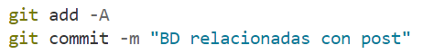 5.0 Frontend publico: 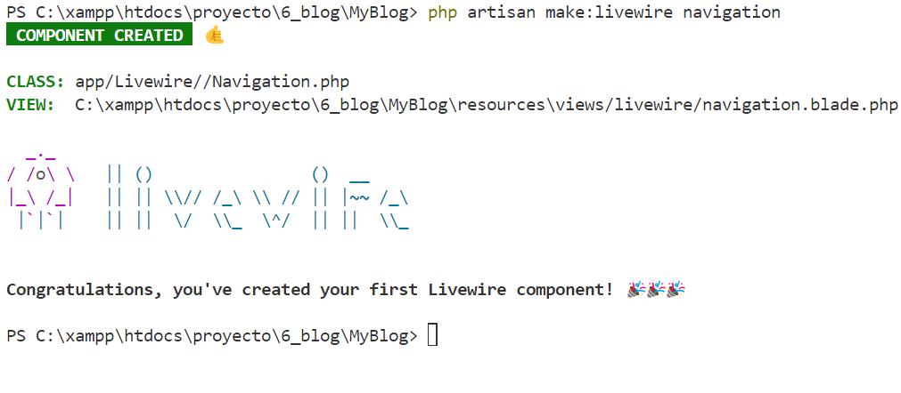 El menú de navegación que se aprovechara para toda la web publica se codificara en: 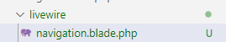 Creación del logo que va ir en este menú la realizo de forma automática en la El código que implementado en /livewire/navigation.blade.php es una estructura de navegación responsive para una aplicación web utilizando Laravel, Alpine.js y Tailwind CSS. A continuación se describen las funcionalidades principales: 5.1 Funcionalidades del código de navegación, Tailwind CSS y Alpine : - Contenedor Principal: - Utilizo clases de Tailwind CSS para centrar y ajustar el contenedor al ancho máximo especificado con un padding horizontal variable según el tamaño de pantalla. - Barra de Navegación: - Logo e Imagen: El logo de la aplicación se encuentra dentro de una etiqueta de enlace que redirige a la página principal (href="/"), seguido de una imagen representativa del blog. - Menú de Navegación: - Menú Principal (Desktop): Oculto en dispositivos pequeños (hidden md:block), muestra los enlaces de categorías de forma horizontal con espacio entre ellos. Los enlaces cambian de color y fondo al pasar el ratón sobre ellos. - Menú Móvil: Visible solo en dispositivos pequeños, manejado por Alpine.js para mostrar u ocultar el menú con un botón de hamburguesa que despliega un menú vertical con enlaces a las categorías. - Autenticación y Perfil de Usuario: - Sección de Usuario (Desktop): Si el usuario está autenticado (@auth), muestra un botón de notificaciones y un menú de perfil con opciones como ver el perfil y el dashboard de administrador, y cerrar sesión. El menú se despliega y oculta utilizando Alpine.js (x-data="{openOne:false}" y x-show="openOne"). - Botones de Autenticación: Si el usuario no está autenticado (@else), se muestran botones para iniciar sesión y registrarse con estilos y comportamientos de cambio de color al pasar el ratón sobre ellos. - Botón de Menú Móvil: - Toggle Menú Móvil: Botón para abrir el menú en dispositivos móviles. Utiliza Alpine.js para gestionar el estado de apertura del menú (x-on:click="open = true" y x-show="open"). - Menú de Usuario (Móvil): - Información del Usuario: Muestra detalles del usuario autenticado, como su foto de perfil, nombre y correo electrónico. - Opciones del Menú: Enlaces a páginas como el perfil de usuario y el dashboard de administrador, y una opción para cerrar sesión utilizando un formulario de logout con Alpine.js para manejar la sumisión del formulario. 5.2 Interactividad y Responsividad: - Alpine.js: Se utiliza para manejar la interactividad, como la apertura y cierre de menús (x-data, x-on:click, x-show). - Tailwind CSS: Proporciona clases utilitarias para el diseño responsive y estilos CSS, como espaciado, colores, flexbox y transiciones. - Componentes Condicionales: La visibilidad de ciertos componentes depende del estado de autenticación del usuario gracias a las directivas de blade (@auth y @else), explico; - @auth Se ve iniciales del usuario o imagen que tenga en su perfil y link Sing out. - @else Se verán los links Login y Register. Ejemplo de Uso: - Navegación entre Categorías: Los enlaces de las categorías permiten a los usuarios navegar por diferentes secciones del blog. - Gestión del Perfil: Los usuarios autenticados pueden acceder a su perfil y opciones de administración directamente desde el menú de usuario. - Accesibilidad: Utiliza etiquetas aria y sr-only para mejorar la accesibilidad, como descripciones para los iconos y notificaciones. Este código proporciona una experiencia de navegación rica y dinámica, adaptándose a diferentes tamaños de pantalla y manejando adecuadamente el estado de autenticación del usuario. El código PHP necesarion para añair las categorías del blog en la etiqueta nav es componente Livewire llamado navegation en el contexto de una aplicación Laravel. Este componente se encarga de obtener las categorías del blog y renderizar una vista para la navegación. 5.3 Espacio de Nombres y Dependencias php Copiar código namespace App\Http\Livewire; use App\Models\Category; use Livewire\Component; - Espacio de Nombres: El componente se encuentra en el espacio de nombres App\Http\Livewire. Esto sigue la convención de Laravel para organizar los componentes Livewire. - Dependencias: - App\Models\Category: Importa el modelo Category para interactuar con la tabla categories en la base de datos. - Livewire\Component: Importa la clase Component de Livewire, de la cual hereda para crear un componente Livewire. Definición de la Clase php Copiar código class Navigation extends Component { public function render() { $categories = Category::all(); return view('livewire.navigation', compact('categories')); } } - Clase Navigation: La clase Navigation extiende Livewire\Component, lo que la convierte en un componente Livewire. - Método render(): - $categories = Category::all();: Utiliza el modelo Category para obtener todas las categorías de la base de datos. El método all() recupera todos los registros de la tabla categories. - return view('livewire.navigation', compact('categories'));: - Renderiza una vista llamada livewire.navigation. - Utiliza compact('categories') para pasar las categorías obtenidas a la vista. La función compact crea un array asociativo que contiene ['categories' => $categories]. 5.4 Funcionalidad del Componente - Obtener Categorías: - El componente se encarga de obtener todas las categorías desde la base de datos utilizando el modelo Category. - Esto permite que las categorías se pasen a la vista, donde se pueden utilizar para generar enlaces de navegación dinámicos. - Renderización de la Vista: - El método render es el punto de entrada de Livewire para renderizar el componente. Cada vez que este método se ejecuta, se obtienen las categorías actualizadas y se pasa a la vista correspondiente. - La vista livewire.navigation recibirá los datos de las categorías y se encargará de mostrarlos en el frontend. 4.5 Ejemplo de la Vista (livewire.navigation.blade.php) blade Copiar código <div> @foreach ($categories as $category) <a href="{{ route('posts.category', $category) }}" class="text-MyColor hover:bg-gray-700 hover:text-white rounded-md px-3 py-2 text-sm font-serif font-normal"> {{ $category->name }} </a> @endforeach </div> - Iteración sobre Categorías: Utiliza un bucle @foreach para iterar sobre las categorías y generar un enlace para cada una. - Enlaces Dinámicos: Cada enlace dirige a una ruta específica (posts.category) pasando el objeto categoría como parámetro. Además, aplica clases de Tailwind CSS para el estilo. Ventajas de Utilizar Livewire - Interactividad: Livewire permite construir interfaces dinámicas sin tener que escribir JavaScript. Esto simplifica la creación de componentes interactivos en Laravel. - Renderización Reactiva: Livewire actualiza automáticamente el DOM cuando los datos del componente cambian, proporcionando una experiencia de usuario fluida. - Integración con Blade: Livewire se integra perfectamente con las vistas Blade, permitiendo aprovechar el ecosistema de Laravel sin tener que salir del flujo de trabajo tradicional. Este componente Navigation es un buen ejemplo de cómo Livewire puede ser utilizado para gestionar y renderizar datos dinámicos en una aplicación Laravel, proporcionando una forma limpia y eficiente de manejar la lógica del frontend en el backend. 4.6 Rutas publicas en /routes/web: <?php use App\Http\Controllers\PostController; use Illuminate\Support\Facades\Route; Route::get('/', [PostController::class, 'index'])->name('posts.index')->name('posts.index'); Route::get('posts/{post}', [PostController::class, 'show'])->name('posts.show'); Route::post('/logout', function () { auth()->logout(); return redirect('/'); })->name('logout'); // No incuyo en la url pa palabra category por ser peor para el seo Route::get('/{category}', [PostController::class, 'category'])->name('posts.category'); // No incuyo en la url pa palabra tag por ser peor para el seo Route::get('tag/{tag}',[PostController::class, 'tag']) ->name('posts.tag'); Route::middleware([ 'auth:sanctum', config('jetstream.auth_session'), 'verified' ])->group(function () { Route::get('/dashboard', function () { return view('dashboard'); })->name('dashboard'); }); 4.7 Los controladores públicos en MyBlog/app/Http/Controllers/PostController.php El PostController gestiona varias vistas y funcionalidades para la visualización de posts en tu aplicación. 1. index Method php Copiar código public function index(){ $posts = Post::where('status', 2)->latest('id')->paginate(8); return view('posts.index', compact('posts')); } - Funcionalidad: Este método obtiene todos los posts que tienen un status de 2, ordenados por la última entrada (latest('id')). Luego, los posts se paginan en grupos de 8. - Vista Asociada: posts.index. - Resultado: La vista posts.index mostrará una lista de posts paginados. 2. show Method php Copiar código public function show(Post $post){ $similares = Post::where('category_id', $post->category_id) ->where('status', 2) ->where('id', '!=', $post->id) ->latest('id') ->take(6) ->get(); return view('posts.show', compact('post', 'similares')); } - Funcionalidad: Este método muestra un post individual y obtiene hasta 6 posts similares (de la misma categoría, con status 2, y diferentes del post actual) ordenados por la última entrada. - Vista Asociada: posts.show. - Resultado: La vista posts.show mostrará el post específico y una lista de posts similares en la misma categoría. 3. category Method php Copiar código public function category(Category $category){ $posts = Post::where('category_id', $category->id) ->where('status', 2) ->latest('id') ->paginate(8); return view('posts.category', compact('posts', 'category')); } - Funcionalidad: Este método obtiene todos los posts de una categoría específica que tienen un status de 2, ordenados por la última entrada y paginados en grupos de 8. - Vista Asociada: posts.category. - Resultado: La vista posts.category mostrará una lista de posts pertenecientes a la categoría seleccionada, paginados. 4. tag Method php Copiar código public function tag(Tag $tag) { $posts = $tag->posts()->where('status', 2)->latest('id')->paginate(8); return view('posts.tag', compact('posts', 'tag')); } - Funcionalidad: Este método obtiene todos los posts asociados con una etiqueta específica (tag) que tienen un status de 2, ordenados por la última entrada y paginados en grupos de 8. - Vista Asociada: posts.tag. - Resultado: La vista posts.tag mostrará una lista de posts etiquetados con la etiqueta seleccionada, paginados. 4.8 Las vistas publicas MyBlog/resoursces/posts/ 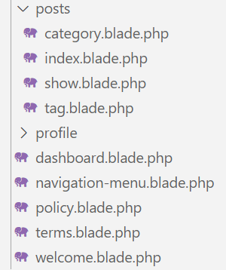 Explicación de las Vistas, el código lo pondré en adjuntos. Las vistas proporcionadas utilizan el componente de Blade <x-app-layout>, que es una estructura típica en Laravel para definir el diseño de una página con secciones comunes, como la cabecera y el pie de página. Aquí se explicará cómo se verán las diferentes vistas al ser renderizadas. Vista General del Blog Secciones: - Portada: - Encabezado: Un contenedor con un fondo de portada y un mensaje de bienvenida. - Texto: Título "¡Todos los post en My Blog!" y un párrafo descriptivo. - Listado de Posts: - Bucle de Posts: Cada post se muestra con su imagen, título, extracto y un enlace para "Leer más". - Etiquetas: Listado de etiquetas asociadas a cada post. - Paginación: Elemento para navegar entre páginas de posts. Vista de Categoría Secciones: - Portada: - Encabezado de Categoría: Muestra el nombre y resumen de la categoría. - Listado de Posts: - Igual que en la vista general, pero los posts están filtrados por la categoría seleccionada. Vista de Etiqueta Secciones: - Portada: - Encabezado de Etiqueta: Muestra el nombre y resumen de la etiqueta. - Listado de Posts: - Igual que en la vista general, pero los posts están filtrados por la etiqueta seleccionada. Vista de Post Individual Secciones: - Portada: - Encabezado: Similar al de la vista general del blog. - Contenido del Post: - Título del Post: Un encabezado grande con el nombre del post. - Extracto: Un párrafo con el extracto del post. - Cuerpo del Post: Incluye una imagen principal y el contenido completo del post. - Post Relacionados: - Categoría: Muestra la categoría del post. - Lista de Posts Similares: Muestra posts relacionados, con sus nombres y enlaces a sus páginas individuales. Estas vistas proporcionan una estructura clara y estilizada para navegar y visualizar contenido en el blog, utilizando Laravel Blade y Livewire para una experiencia dinámica y reactiva 5.0 Zona administración o admin 5.1 Cambios Iniciales para la instalación de AdminTLE 3 - Agregar el prefijo 'admin' y middleware 'auth' a las rutas administrativas: En el archivo routes/web.php, se agrega la configuración para cargar las rutas administrativas desde un archivo separado routes/admin.php con el prefijo 'admin' y el middleware 'auth': php Copiar código Route::middleware(['web', 'auth']) ->prefix('admin') ->group(base_path('routes/admin.php')); - Creación del controlador HomeController en app/Http/Controllers/Admin: Se crea un controlador de inicio para la sección administrativa: 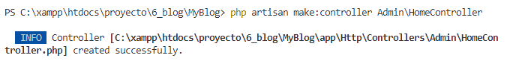 3. Implementación de la código en MyBlog/routes/admin.php 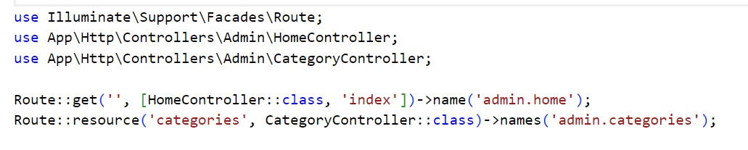 4. Paso ha implementar el código necesario en Http\Controllers\HomeController.php 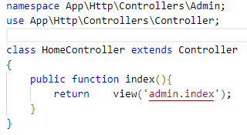 5 - Crear la vista index.blade.php en resources/views/admin: Esta vista será la página de inicio del panel de administración: Copiar código <!-- resources/views/admin/index.blade.php --> 5.1 Instalación de AdminLTE 3 - Instalación de Laravel Una de las formas de instalación es utilizando la consola de visual estudio code: 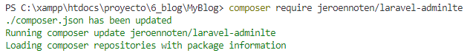 Siguiente realizo ejecución de comando artisan: 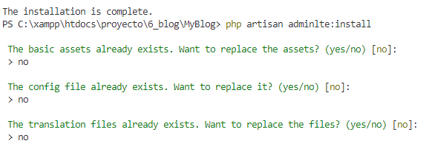 2. implementación del código en resouces\views\admin\index.blade.php Hay una serie de intrusiones que se deben copiar en las vistas de ministración “admin” para utilizar la ministración adminLTE 3. Las cuales iré modificando según las necesidades especificas de cada CRUD “categories, posts, tags”. En este momento paso captura de resouces\views\admin\index.blade.php 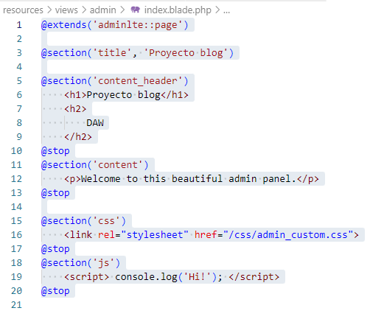 Adjuntos código no incluido anteriormente. Vista generla del blog <x-app-layout> <!--Portada--> <div class="container-all" id="move-content"> <div class="blog-container-cover"> <div class="container-info-cover"> <h1>!Todos los post en My Blog!</h1> <p>Lorem ipsum dolor sit amet, consectetur adipisicing elit. Nam aliquam quis fuga beatae blanditiis assumenda.</p> </div> </div> </article> <div class="container-all" id="move-content"> <div class="posts"> @foreach ($posts as $post) <div class="post" data-category="CSS"> <div class="ctn-img"> <img class="" src="{{ Storage::url($post->image->url) }}" alt=""> </div> <h2>{{ $post->name }}</h2> <p><span>{{ $post->extract }} <br> <a class="bg-MyColor text-white rounded-md px-2 py-1 text-sm font-normal" href="{{ route('posts.show', $post) }}" class=" font-semibold text-blue-400">Leer más</a><br></span> <ul class="ctn-tag"> @foreach ($post->tags as $tag) <li class="rounded-xl text-slate-600 font-medium"> <a href="{{ route('posts.tag', $tag) }}">{{ $tag->name }}</a></li> @endforeach </ul> </div> @endforeach </div> <div class="mt-4">{{ $posts->links() }}</div> </x-app-layout> vista categoría <x-app-layout> <!--Portada--> <div class="container-all" id="move-content"> <div class="blog-container-cover"> <div class="container-info-cover"> <h1>{{ $category->name }}</h1> <p>{{ $category->summary }}</p> </div> </div> </article> <div class="container-all" id="move-content"> <div class="posts"> @foreach ($posts as $post) <div class="post" data-category="CSS"> <div class="ctn-img"> <img class="" src="{{ Storage::url($post->image->url) }}" alt=""> </div> <h2>{{ $post->name }}</h2> <p><span>{{ $post->extract }} <br> <a class="bg-MyColor text-white rounded-md px-2 py-1 text-sm font-normal" href="{{ route('posts.show', $post) }}" class=" font-semibold text-blue-400">Leer más</a><br></span> <ul class="ctn-tag"> @foreach ($post->tags as $tag) <li class="rounded-xl text-slate-600 font-medium"> <a href="{{ route('posts.tag', $tag) }}">{{ $tag->name }}</a></li> @endforeach </ul> </div> @endforeach </div> <div class="mt-4">{{ $posts->links() }}</div> </x-app-layout>

